PT. VASCOMM SOLUSI TEKNOLOGI

PRODUCT e-MOney White Label

Contents
PRODUCT e-MOney White Label 1
Pendahuluan 4
i. Executive Summary 4
ii. Deskripsi Umum 4
iii. Fungsi dan Tujuan 5
iv. Manfaat 5
v. Ruang Lingkup 5
Fase I : 5
Fase II : 6
Fase III : 6
vi. Deliverables 6
Website dan Lisensi 6
Source Codes 6
Dokumen dan Transfer Knowledge 7
Pemeliharaan dan Update 7
vii. Durasi Pengerjaan 7
viii. Solusi yang ditawarkan 8
e-Money SAAS 10
1. e-Money Feature 10
1.1.a Transfer 10
1.1.b Payment 10
1.1.c Purchase 11
1.1.d Reporting 11
1.2.a Payroll 11
1.2.b QR Scan 12
1.2.c Merchant List 12
1.2.d Promo List 12
1.2.e Community 13
1.2.f Split Payment 14
1.2.g Auto Payment 15
1.2.h Voucher System 15
1.2.i Scheduler System 15
1.2.j Budget Optimizer 15
1.2.k Voice Recognition Security 16
2. SAAS System 16
2.1 Company CPANEL 16
2.2 Back Office CPANEL 18
3. E- Money Saas Staging 20
4. Business Flow 21
4.1 Flow Pendaftaran Perusahaan 21

Pendahuluan

Executive Summary
Salah satu tren yang digital yang sedang berkembang selama beberapa tahun ini adalah penggunaan Uang Digital untuk kebutuhan pembayaran cepat, ringkas, dan mudah tanpa harus membawa uang cash kemanapun nasabah pergi. Adanya kebutuhan tersebut di kalangan masyarakat membuat berbagai macam instansi berlomba untuk membuat produk Uang Digital sendiri, yang bermula dari beberapa instansi telekomunikasi yang mengembangkan metode pembayaran uang digital atau yang lebih dikenal dengan istilah e-Money, untuk kebutuhan pembelian pulsa, pembayaran pada supermarket, hingga yang paling banyak digunakan untuk kebutuhan pembayaran Tol.
Dengan semaraknya kebutuhan e-Money, banyak perusahaan yang ingin menciptakan brand e-Money mereka masing-masing walaupun belum memiliki izin, bahkan tidak memiliki system serta infrastruktur yang memadai untuk kebutuhan tersebut. Sejalan dengan kebutuhan tersebut diciptakan system e-Money SAAS, yaitu e-Money Software As a Service sebuah platform yang membantu kebutuhan perusahaan yang ingin memiliki system dan infrastruktur e-Money yang memiliki kapabilitas infrastruktur besar, kemampuan system yang kuat, dan juga adaptable untuk memenuhi kebutuhan perusahaan yang berbeda-beda antara satu sama lain, dengan menyediakan fitur utama yang sama pada semua e-Money SAAS, namun juga memiliki addon feature yang dapat menyesuaikan kebutuhan masing-masing perusahaan tersebut.

Deskripsi Umum
Sistem aplikasi e-Money White Label adalah layanan penyedia fitur e-Money kepada perusahaan yang tidak memiliki system, infrastructure maupun perizinan untuk menyelenggarakan e-Money. e-Money White Label merupakan platform yang mendukung konsep SaaS. Saas (software as a service) adalah suatu model penyampaian aplikasi perangkat lunak oleh vendor yang mengembangkan aplikasi web yang diinangi dan dioperasikan (baik secara mandiri maupun melalui pihak ketiga).

Fungsi dan Tujuan
Aplikasi e-Money White Label dibuat bertujuan untuk memberikan layanan kepada perusahaan agar dapat memiliki fitur e-Money tanpa melalui proses development (pengembangan) dan pendaftaran ijin e-Money dengan menggunakan aplikasi e-Money yang sudah ada.

Manfaat
Aplikasi e-Money White Label memberikan beberapa manfaat bagi perusahaan yang menggunakan aplikasi tersebut antara lain :
- Perusahaan dapat menggunakan fitur emoney sebagai e-money milik sendiri.
- Perusahaan dapat bebas memilih fitur-fitur apa saja yang akan digunakan pada aplikasi eMoney yang mereka gunakan.
- Dapat meningkatkan customer loyality bagi perusahaan, serta meningkatkan market exposure (pangsa pasar) sebagai pengguna aplikasi eMoney White Label.
- Sebagai customer data mining bagi perusahaan untuk mengetahui lebih banyak baik itu interest maupun kebutuhan dari customer sendiri

Ruang Lingkup
Ruang lingkup mencakup aktivitas sebagai berikut:
  - Membangun sistem e-Money SAAS sesuai spesifikasi yang telah disepakati.
  - Melakukan bugfixing jika terdapat perilaku atau kelengkapan sistem yang tidak sesuai dengan spesifikasi yang telah disepakati.
  - Melakukan deployment hosting sistem di premise BNI.
  - Melakukan pemeliharaan sistem selama waktu yang telah ditentukan.
  - Sistem mempunyai fitur dan fungsi sebagai berikut:

Fase I :
      - Sistem dapat melakukan pendaftaran perusahaan yang menggunakan system e-Money.
      - Sistem dapat melakukan pendaftaran perusahaan H2H
      - Sistem eMoney menggunakan General Feature existing milik e-Money Core, yaitu:
        - Account
        - Transfer
        - Payment
        - Purchase
        - Reporting
      - Membuat website yang dapat digunakan oleh admin untuk mengelola perusahaan dan fitur yang digunakan perusahaan.
Sistem dapat melakukan reversal dana nasabah apabila pembayaran mengalami kegagalan

Fase II :
Ruang Lingkup
- Pengembangan fitur payment e-Money Core.
- Pengembangan fitur addon untuk e-Money, yaitu:
  - QR Scan
  - Merchant List
  - Promo List
  - Community
- Membuat website yang dapat digunakan oleh company untuk memantau dashboard perkembangan e-Money.
- Sistem dapat melakukan messaging pembayaran tagihan pendaftar yang telah terdebet sesuai hasil inquiry pada Switcher dan Biller yang bekerja sama dengan BNI.
- Membuat website yang digunakan oleh pihak BNI untuk melihat laporan pembayaran.

Fase III :
- Menambahkan integrase Fitur Addon
- Menambahkan Helpdesk dan Analytics ke dalam CPANEL Administrator
- Menambahkan Helpdesk dan Analytics ke dalam CPANEL Company

Deliverables

Website dan Lisensi
Website yang dikembangkan dan didesain untuk BNI menjadi milik BNI dengan batasan hak cipta sesuai kesepakatan dan bisa dikembangkan lebih lanjut untuk kepentingan BNI. Lisensi tidak memiliki batasan pengguna, jumlah data aplikasi, jumlah pemakaian data jaringan ataupun batasan fitur lainnya.

Source Codes
Website yang diimplementasikan harus dilengkapi dengan ketersediaan Kode Program. BNI harus memiliki hak akses terhadap kode program dan dapat diubah oleh BNI untuk pengembangan lebih lanjut`

Dokumen dan Transfer Knowledge
Dokumen perancangan, SIT, UAT, User manual dan Spesifikasi Teknis akan diberikan kepada BNI pada tahapan implementasi. Dan setiap perubahan update akan diberikan kemudian. Transfer knowledge adalah proses memberikan semua resources pengetahuan tentang system keagenan yang dibuat kepada BNI dilakukan setelah selesai tahap implementasi.

Pemeliharaan dan Update
Pemeliharaan terhadap sistem e-Money SAAS, terbatas pada mempertahankan performa database dan virtual server. Sedangkan update terbatas pada update minor sistem dan website. Pemeliharan dan update terbatas 1 tahun sejak sistem dinyatakan live.

Durasi Pengerjaan
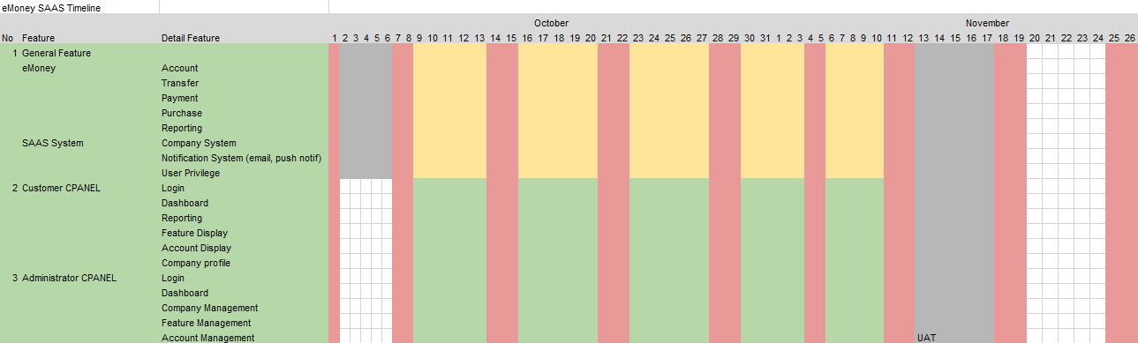

Solusi yang ditawarkan

Admin CPANEL
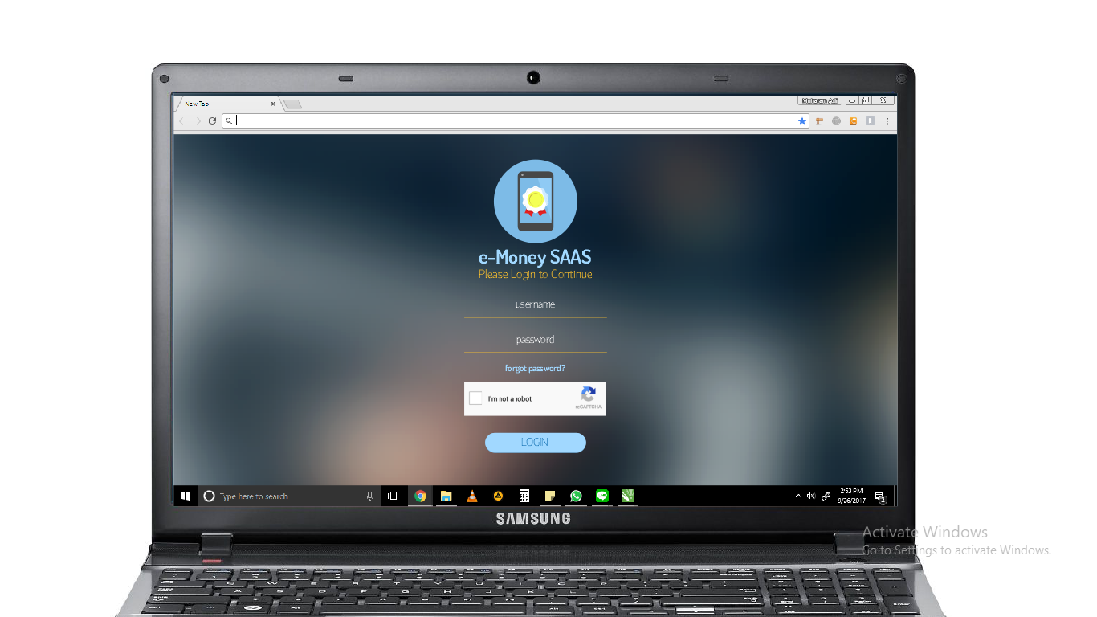
Picture 1 Login Page
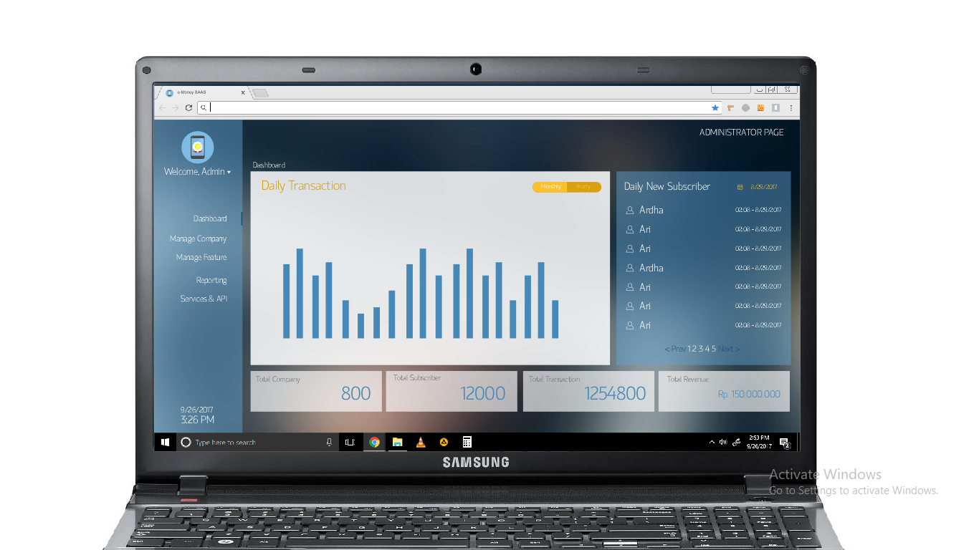
Picture 2 Dashboard

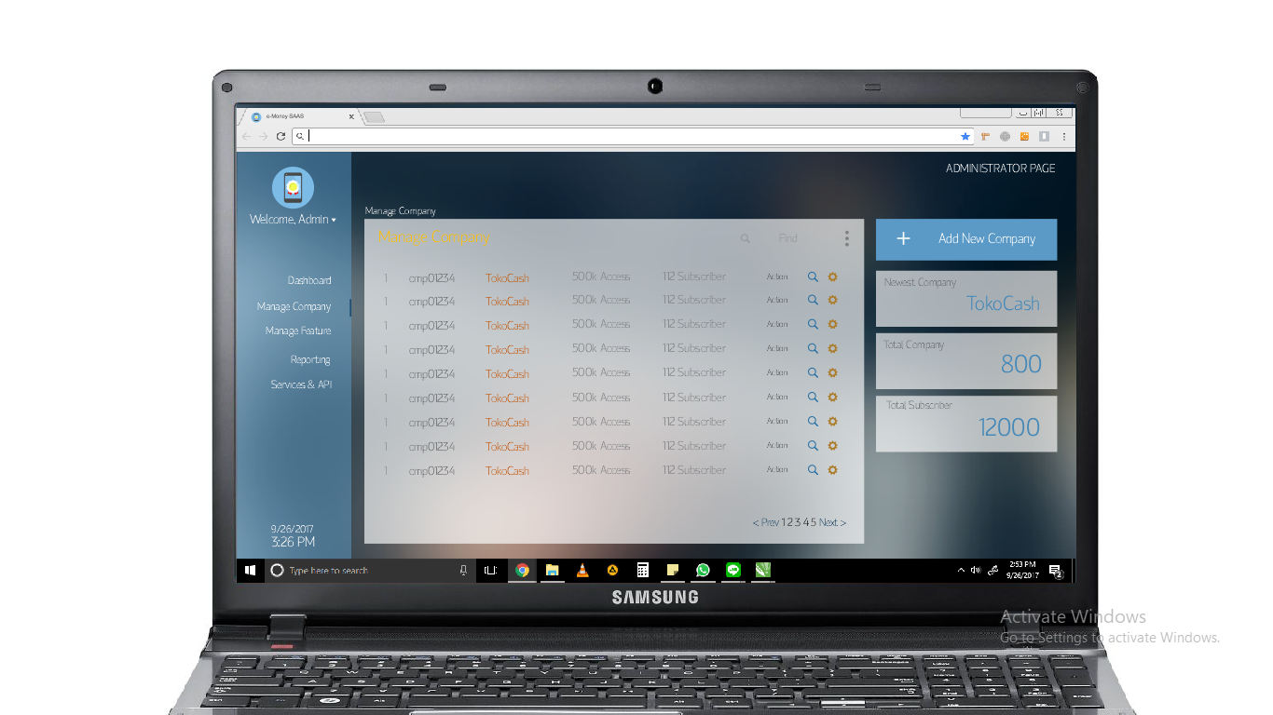
Picture 3 Manage Company

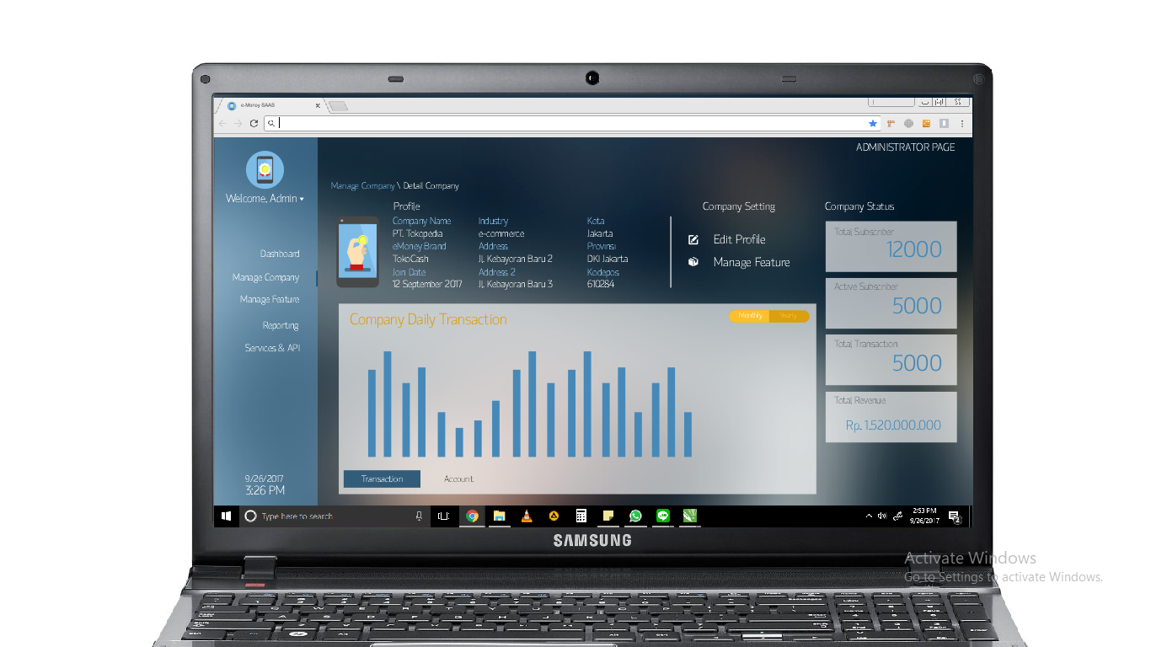
Picture 4 Detail Company

e-Money SAAS
Terdiri dari berbagai macam platform utama yaitu:
- E-Money Feature
- Administrator Dashboard
- Company Dashboard

e-Money Feature
Fitur dari e-Money yang akan digunakan oleh End User milik perusahaan yaitu:

1.1 General Feature

1.1.a Transfer
Layanan transaksi pengiriman atau penerimaan uang nasabah secara instan. Fitur Transfer terdiri dari 2 jenis :

Transfer to e-Money
Layanan Untuk melakukan transfer VA antar pengguna e-Money

Transfer to BNI Account
Layanan Untuk melakukan transfer VA e-Money ke rekening BNI

1.1.b Payment
Layanan untuk melakukan transaksi pembayaran tagihan. Fitur Payment terdiri dari :

GSM Postpaid
Sebagai layanan pembayaran telepon/Seluler postpaid.

BPJS KS
Sebagai layanan pembayaran asuransi BPJS KS

1.1.c Purchase
Layanan untuk transaksi pembelian cepat.

Top Up Pulsa
Layanan untuk pengisian ulang pulsa gsm prepaid/Prabayar.

1.1.d Reporting
Layanan untuk menampilkan data dan informasi dalam bentuk laporan. Fitur Report terdiri dari:

Report Mutasi
Menyajikan catatan (riwayat) deposit dari pengguna e-Money.

Report Transaksi
Layanan untuk melihat semua transaksi pengguna, baik transaksi pembayaran maupun pembelian.

  - Addon Feature
Fitur Add On merupakan fitur tambahan sebagai salah satu kelebihan dari e-Money SAAS yang bersifat expandable, update-able sesuai dengan request dan pengembangan kedepan. Berikut daftar Add On yang akan dibuat :

1.2.a Payroll
Payroll merupakan add-on yang memperbolehkan Perusahaan melakukan interaksi terkait penggajian dan informasi perusahaan langsung kepada pengguna e-Money.

Information
  - Attendance Rate
Sebagai informasi kehadiran pegawai dari pengguna e-Money tersebut
  - Benefit
Informasi keuntungan khusus untuk pegawai pengguna e-Money berupa undian atau voucher.
  - Promo
Menampilkan informasi promo yang disediakan dan sedang berlangsung oleh perusahaan kepada pegawai pengguna e-Money tersebut.

1.2.b QR Scan
Penggunaan sensor pendeteksi QR Code untuk mendapatkan data dan melakukan pembayaran memudahkan pelanggan untuk melakukan pembelian dimanapun tempat merchant yang telah bekerjasama dengan system e-Money SAAS, fitur yang dimiliki oleh addon QR Scan yaitu:

Scan QR Code
Fitur scanning QR Code untuk mendapatkan data pembayaran yang harus dilakukan user

QR Payment
Fitur prompt pembayaran setelah dilakukan proses scanning QR dan terdapat approval dari user untuk melakukan pembayaran dengan memasukkan PIN

QR Scan History
Fitur untuk mendapatkan list/daftar pembayaran menggunakan fitur Scan QR Code yang telah terjadi

1.2.c Merchant List
Merupakan fitur dari e-Money SAAS untuk melihat daftar merchant yang terdaftar dengan system e-Money SAAS, disertai dengan informasi alamat merchant, lokasi merchant, dan promo apa saja yang tersedia pada merchant tersebut, , fitur yang dimiliki oleh addon Merchant yaitu:

Daftar Merchant
Untuk menampilkan daftar nama merchant (pedagang) yang terintegrasi dengan e-Money SAAS

View Merchant
Untuk melihat detail informasi merchant.

View Location (Lat/Long)
Untuk mendapatkan lokasi atau nama toko merchant, yang telah terintegrasi dengan aplikasi emoney white label.

1.2.d Promo List
Promo list merupakan fitur untuk melihat daftar promosi yang dapat digunakan dengan pembayaran melalui e-Money SAAS, baik itu promo yang meliputi merchant tertentu, maupun promo terpusat dari system, fitur yang dimiliki oleh addon Promo List yaitu:

Daftar Promo
Untuk menampilkan list berbagai macam promo yang tersedia.

View Promo
Untuk melihat detail informasi promo terkait dan bagaimana cara mendapatkan promo tersebut

1.2.e Community
Addon Community berfungsi untuk menciptakan suatu grup maupun komunitas bagi para pengguna e-Money SAAS, memiliki berbagai macam fitur untuk melakukan interaksi antar pengguna e-Money lainnya dalam satu komunitas yang menggunakan system e-Money SAAS yang sama, fitur yang dimiliki oleh addon Community yaitu:

My Group
User dapat melihat semua grup yang sudah melalui proses approval / user sudah join dengan grup tersebut, terdapat sub-fitur yaitu:
  - Create New Group
Untuk membuat grup baru dengan menambahkan nama, deskripsi grup serta memilih anggota yang ingin dimasukkan kedalam grup tersebut.

View Group
User dapat melihat grup secara spesifik dan mendapatkan informasi yang terdapat di dalamnya, dengan berbagai sub-fitur yaitu:

  - Create iuran
Admin grup dapat membuat layanan iuran yang berfungsi untuk melakukan pooling uang dari user lainnya yang terdapat dalam grup tersebut dalam jangka waktu tertentu maupun batas jumlah yang diinginkan.
  - Create topic
Admin maupun user dapat melakukan posting topik maupun catatan yang berhubungan dengan grup tersebut.
  - Payment
Admin grup dapat melakukan pembayaran atas iuran yang sudah terkumpul kepada satu atau dua rekening lebih yang diinginkan.

Group Setting
Fitur setting berisikan pengaturan yang bersifat untuk melakukan perubahan terkait aktifitas maupun pengguna dalam grup tersebut, beberapa sub-fitur yang terdapat pada group setting yaitu:

  - Cashflow Report (View Iuran)
Digunakan pengguna sebagai fitur yang dapat memantau proses iuran yang sedang berjalan maupun sudah dibayarkan kepada rekening tertentu oleh admin. Beserta dengan rincian user mana saja yang sudah melakukan pembayaran, total yang sudah dikumpulkan dan waktu pengumpulan iuran.

  - Topic Maintenance (Edit Post)
Fitur yang berfungsi untuk melakukan perubahan terhadap posting yang sudah ditambahkan ke dalam grup, baik itu merubah kata-kata maupun melakukan pinning post / penguncian post agar selalu tampil di post teratas.

  - Member Maintenance
Fitur yang berfungsi untuk melihat member yang sudah terdaftar dalam grup tersebut dan admin memiliki hak untuk melakukan “kick” atau menghapus user dari grup terkait.
  - Add Member
Fitur untuk menambakan user ke dalam grup

  - Edit Group
Digunakan untuk mengubah/mengupdate data group
  - Delete Group/Leave Group
Untuk menghapus grup terkait, untuk user dapat melakukan leave group untuk keluar dari grup tersebut.

1.2.f Split Payment
Split paymet merupakan layanan transaksi pembayaran dengan cara membagi(patungan) dari jumlah pembayarannya dengan orang lain terpilih, berikut proses fitur Split Payment:

Bill Payment
User melakukan pembayaran bill payment untuk kemudian memilih metode pembayaran menggunakan split payment.

Split Payment
User memilih teman/user lainnya untuk melakukan patungan terhadap pembayaran tersebut, dengan melakukan eksekusi pembayaran menggunakan dana user terlebih dahulu, lalu user terpilih akan melakukan transfer jumlah patungan yang harus dibayarkan kepada user terkait. Pencatatan dilakukan oleh Split Payment.

1.2.g Auto Payment
Layanan pendebetan otomatis untuk setiap pembayaran terdaftar yang dipilih oleh user baik jenis pembayaran dan juga waktu pembayaran spesifik secara repetitive tiap bulannya.

1.2.h Voucher System
Merupakan layanan yang memperbolehkan sebuah perusahaan untuk membuat system generate voucher sebagai promo/diskon untuk beberap untuk usernya masing-masing maupun user lain yang terintegrasi dengan system e-Money SAAS dengan fitur sebagai berikut:

Generate Voucher
Layanan untuk membuat voucher yang dapat digunakan oleh user, diikuti dengan informasi diskon, nominal, dan tenggat waktu voucher.

Voucher list
Layanan untuk melihat list voucher yang sudah dibuat oleh perusahaan diikuti dengan status aktivitas voucher tersebut.

Voucher History
Layanan untuk melihat penggunaan voucher oleh user.

1.2.i Scheduler System
Scheduler system berfungsi sebagai pengingat untuk beberapa fitur existing seperti pembayaran, pembelian, saving, event reminder, dan fitur lainnya, dengan fitur sebagai berikut:

Create Reminder
Fitur untuk membuat pengingat sesuai dengan waktu spesifik yang telah ditentukan sesuai dengan jenis fitur yang diinginkan.

Reminder List
Fitur untuk melihat semua reminder yang sudah dibuat baik secara global maupun secara detail per reminder.

Reminder Notification
Pada waktu yang telah ditentukan reminder akan memberikan notifikasi by system kepada user yang bersangkutan terkait dengan reminder yang telah ditetapkan.

1.2.j Budget Optimizer
Layanan yang membantu user dalam mengelola/mengoptimalkan anggaran sehingga dapat membantu pengguna dalam menentukan pemasukan dan pengeluaran.

1.2.k Voice Recognition Security
Voice Recognition Security merupakan layanan otentikasi ID suara atau pemindaian lewat suara pemilik akun(pengguna) sebagai salah satu layer kemanan untuk setiap pembayaran maupun aktifitas pengguna e-Money.

2. SAAS System

2.1 Company CPANEL
Perusahaan yang menggunakan system e-Money SAAS akan mendapatkan sebuah Control Panel (CPANEL) untuk mengelola aktifitas, fitur, transaksi serta subscriber dari end user masing-masing perusahaan, Control Panel yang powerful dengan berbagai fitur sebagai berikut:

Login Page
Halaman untuk mengakses company CPANEL, dengan security layer berupa username, password dan kode captcha.

Dashboard
Halaman Dashboard berisikan berbagai macam informasi yang berkaitan dengan performance serta status system e-Money milik perusahaan tersebut, adapun terdapat beberapa fitur sebagai beirkut:
  - Graphic Chart
Menampilkan performa transaksi dan pertumbuhan (Growth) account yang mendaftar pada e-Money System.
  - Status
Menampilkan angka yang menunjukkan jumlah secara keseluruhan baik itu berupa jumlah transaksi, revenue, jumlah account total, dan lainnya.
  - Latest Information
Menampilkan informasi terkini untuk account terbaru yang melakukan pendaftaran.

Feature Management
Halaman feature management berfungsi untuk memantau fitur apa saja yang aktif dan juga memantau jalur akses secara H2H terkait quota akses.

Account Management
Halaman account management menampilkan informasi account e-Money yang mendaftar pada e-Money perusahaan tersebut, dengan detail fitur sebagai berikut:
  - List Account
Fungsi untuk melihat account e-Money yang terdaftar dengan tampilan tabular yang dapat di filter dan di cari spesifik sesuai dengan kebutuhan.
  - Detail Account
Dari list account e-Money dapat dilihat detail informasi profil pengguna e-Money tersebut beserta aktifitas terakhir yang dilakukan.
  - Edit Account
Company dapat melakukan edit status user e-Money dari aktif, deactivate, suspended tergantung kebijakan dari perusahaan masing-masing.

Report
Halaman report menampilkan berbagai macam informasi untuk dilakukan pelaporan, dengan fitur standar yaitu search, filter, dan juga export ke excel untuk semua tipe laporan, adapun jenis laporannya yaitu:
- Account Report
- Transaction Report
- H2H Quota Report

Setting
Halaman setting untuk melakukan beberapa perubahan terkait penggunaan CPANEL e-Money SAAS, yaitu:
- Change Company Profile
Fitur ini untuk mengubah informasi profil perusahaan yang bersangkutan, berikut dengan credential dari admin user yang menggunakan CPANEL.
- Change Password
Mengganti Password yang digunakan oleh admin untuk mengakses CPANEL.
- Logout
Keluar dari CPANEL e-Money SAAS.

Company Profile
Menampilkan informasi dari perusahaan pengguna CPANEL.

Services & API
Membuka satu halaman baru yang berisikan openAPI yang terdapat pada e-Money SAAS, dengan catatan, perusahaan dapat melihat fitur dan parameter existing, akan tetapi tidak akan bisa digunakan apabila fitur tersebut tidak aktif.

2.2 Back Office CPANEL
Untuk pengelolaan perusahaan pengguna e-Money SAAS dan juga monitoring jalur H2H yang digunakan oleh perusahaan tersebut dapat dipantau dengan menggunakan Back Office CPANEL dengan fitur sebagai berikut:

Login Page
Halaman untuk mengakses Back Office CPANEL, dengan security layer berupa username, password dan kode captcha.

Dashboard
Halaman Dashboard berisikan berbagai macam informasi yang berkaitan dengan performance serta status system e-Money secara total, adapun terdapat beberapa fitur sebagai beirkut:
- Graphic Chart
Menampilkan performa transaksi dan pertumbuhan (Growth) account yang terdaftar pada e-Money System secara total, monthly dan yearly.
- Status
Menampilkan angka yang menunjukkan jumlah secara keseluruhan baik itu berupa jumlah transaksi, revenue, jumlah account total, dan lainnya.
- Latest Information
Menampilkan informasi terkini untuk account terbaru yang melakukan pendaftaran.

Feature Management
Halaman feature management berfungsi untuk memantau fitur baik itu general feature maupun addon feature apa saja yang aktif dan juga memantau usage dari fitur tersebut, berikut detail fiturnya:

  - Detail Feature
Melihat detail dari fitur tersebut, baik dari berapa penggunaannya, dan juga perusahaan yang menggunakan fitur tersebut.
  - Change Publicity Status
Merubah status tampilan fitur tersebut apakah di publikasikan pada perusahaan yang menggunakan system e-Money SAAS maupun tidak.

Company Management
Halaman company management berfungsi untuk mengatur dan memantau perusahaan yang terdaftar pada system e-Money SAAS, adapun terdapat beberapa fitur yang dapat digunakan yaitu:
- Add New Company
Administrator dapat menambahkan sebuah perusahaan yang menggunakan e-Money SAAS, dengan melakukan input form profil perusahaan, juga credential user admin perusahaan terkait.
- List all Company
Mengeluarkan daftar yang berisikan perusahaan-perusahaan yang menggunakan system e-Money SAAS.
- View Company
Menampilkan detail company profile dari perusahaan yang terpilih serta informasi status terkait perusahaan tersebut, administrator dapat melakukan perubahan data profile maupun status credential user admin dari perusahaan tersebut.
- Manage H2H
Menampilkan detail feature apa saja yang aktif pada perusahaan tersebut dan melihat key yang active serta quota access key dan endpoint pada fitur yang digunakan.
- Company Status
Menampilkan status secara keseluruhan dari perusahaan yang menggunakan system e-Money SAAS, baik itu nama perusahaan yang baru join, total perusahaan yang bergabung, dan lain sebagainya.

Report
Halaman report menampilkan berbagai macam informasi untuk dilakukan pelaporan, dengan fitur standar yaitu search, filter, dan juga export ke excel untuk semua tipe laporan, adapun jenis laporannya yaitu:
- Account Report
- Transaction Report
- Company Report
- H2H Quota Report

Setting
Halaman setting untuk melakukan beberapa perubahan terkait credential admin CPANEL e-Money SAAS, yaitu:
- Edit Profile
Fitur ini untuk mengubah informasi profil perusahaan yang bersangkutan, berikut dengan credential dari admin user yang menggunakan CPANEL.
- Change Password
Mengganti Password yang digunakan oleh admin untuk mengakses CPANEL.
- Logout
Keluar dari CPANEL e-Money SAAS.

E- Money Saas Staging

Berikut list staging dari development e-Money SAAS.

Phase 1 | Phase 2 | Phase 3
e-Money General Feature | e-Money Addon Feature | Company CPANEL - Helpdesk & Analytic
SAAS Core System |  | Backoffice CPANEL - Helpdesk & Analytic
Company CPANEL
Backoffice CPANEL

Business Flow

4.1 Flow Pendaftaran Perusahaan
